I. TRẮC NGHIỆM
TOÁN -TUẦN 29

Khoanh vào chữ cái đặt trước câu trả lời đúng hoặc làm theo yêu cầu:

Câu 1. Kết quả của phép tính 357 + 136 bằng bao nhiêu?

A. 293 B. 493 C. 394 D. 399

Câu 2. Kết quả của phép tính 600 + 300 bằng bao nhiêu?

A. 800 B. 300 C. 900 D. 400

Câu 3. Kết quả của phép tính 682 - 139 bằng bao nhiêu?

A. 345 B. 543 C. 534 D. Không trừ được

Câu 4. Hiệu của số bé nhất có 3 chữ số với số lớn nhất có 2 chữ số là:

A. 1 B. 10 C. 100 D. 9

Câu 5. Tổng của số lớn nhất có 2 chữ số và số lớn nhất có 2chữ số khác nhau là:

A. 197 B. 187 C. 198 D. 297

Câu 6. Tổng của số lớn nhất có hai chữ số khác nhau và số bé nhất có 3 chữ số giống nhau là:

A. 209  II. PHẦN TỰ LUẬN | B. 290 | C. 299 | D. 993
Bài 1. Đặt tính rồi tính
423 + 268  …………..  …………..  ………….. | 365 + 284  …………..  …………..  …………. | 879 – 264  …………..  …………..  ………….. | 787 – 467  …………..  …………..  …………..

Bài 2. Vườn cam có 246 cây. Vườn đào có nhiều hơn vườn cam 107 cây. Hỏi vườn đào có
bao nhiêu cây ?

Bài giải

……………………………………………………

……………………………………………………

……………………………………………………

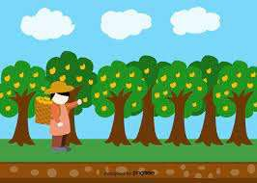
……………………………………………………

Bài 3. Đàn vịt có 857 con. Đàn gà có ít hơn 234 con. Hỏi đàn gà có bao nhiêu con?


Bài giải

…………………………………………

…………………………………………

…………………………………………

…………………………………………

Bài 4. Minh vẽ một mẫu hình 2 lần, như hình dưới. Hỏi khi vẽ mẫu này lần thứ 3, bạn ấy sẽ đi qua điểm nào?

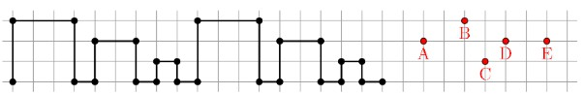

Vẽ lần thứ 3, điểm đi qua là

……………………………………………………………………………

